10 Tháng 2025: Xuất khẩu rau quả Việt Nam sang CPTPP tăng trưởng đều, dư địa còn lớn.
Theo số liệu thống kê của Cục Hải quan Việt Nam, lũy kế 10 tháng năm 2025, tổng kim ngạch xuất khẩu rau quả của Việt Nam ra thế giới đạt 7,06 tỷ USD, tăng 14,56% so với cùng kỳ, trong đó xuất khẩu sang các thị trường thành viên Hiệp định CPTPP chiếm 8,12% tổng kim ngạch. Tỷ trọng này cao hơn so với mức ghi nhận trong riêng tháng 10/2025. Các thị trường thành viên Hiệp định CPTPP là khu vực thị trường có mức tăng trưởng tương đối đều và ít biến động hơn so với một số thị trường ngoài khối. Mặc dù tỷ trọng dưới 10% cho thấy dư địa mở rộng còn khá lớn, song con số này cũng khẳng định thị trường CPTPP đang đóng vai trò là nhóm thị trường bổ trợ quan trọng, giúp giảm phụ thuộc vào một số thị trường đơn lẻ có quy mô rất lớn. Về dài hạn, việc duy trì và từng bước nâng cao tỷ trọng xuất khẩu rau quả sang thị trường CPTPP không chỉ có ý nghĩa về mặt quy mô kim ngạch, mà còn góp phần nâng cao chất lượng tăng trưởng xuất khẩu, khi các thị trường trong nhóm thường có yêu cầu cao về tiêu chuẩn, an toàn thực phẩm và tính bền vững, qua đó thúc đẩy ngành rau quả Việt Nam nâng cấp chuỗi giá trị và gia tăng sức cạnh tranh trên thị trường toàn cầu.
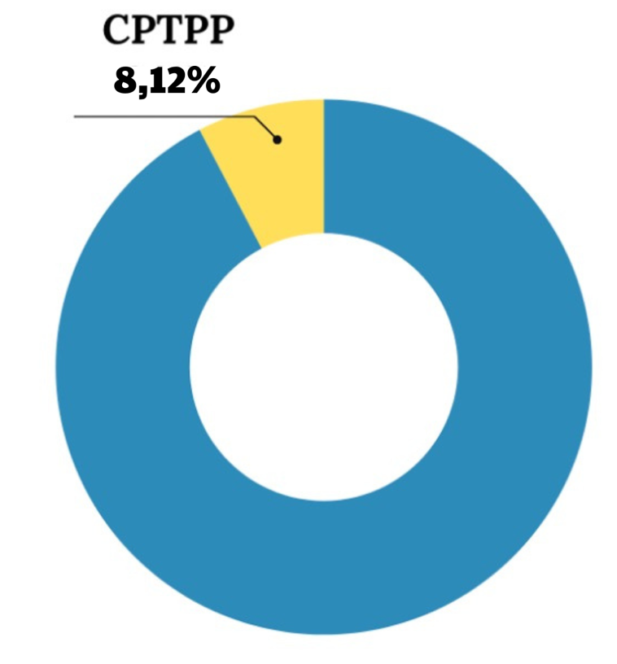
Tỷ trọng KNXK rau quả của Việt Nam sang các thị trường thuộc CPTPP trên tổng KNXK rau quả Việt Nam ra thế giới 10 tháng đầu năm 2025
Về cơ cấu thị trường xuất khẩu:
Xét về cơ cấu thị trường, Nhật Bản vẫn giữ vị trí dẫn đầu trong thị trường CPTPP về trị giá nhập khẩu rau quả từ Việt Nam. Trong tháng 10/2025, kim ngạch xuất khẩu sang thị trường này đạt 18,63 triệu USD, giảm nhẹ 2,89% so với tháng trước nhưng vẫn tăng 1,88% so với cùng tháng năm 2024. Lũy kế 10 tháng đầu năm, xuất khẩu rau quả sang Nhật Bản đạt 201,16 triệu USD, tăng 18,12% so với cùng kỳ, chiếm 35,1% tổng kim ngạch xuất khẩu rau quả của Việt Nam sang thị trường CPTPP. Tuy nhiên, tỷ trọng này đã giảm so với mức 38,14% của cùng kỳ năm trước, cho thấy vai trò chi phối của thị trường Nhật Bản đang có xu hướng thu hẹp tương đối trong bối cảnh các thị trường CPTPP khác tăng trưởng nhanh hơn.
Bảng 1: Thị trường xuất khẩu rau quả của Việt Nam trong khối CPTPP 10 tháng đầu năm 2025.
Thị trường | Tháng 10/2025 |  |  | 10 Tháng 2025 |  | Tỷ trọng của thị trường
Thị trường | Trị giá (Triệu USD) | So với Tháng 9/2025 (%) | So với Tháng 10/2024 (%) | Trị giá (Triệu USD) | So với 10 Tháng 2024 (%) | 10 Tháng 2025 (%) | 10 Tháng 2024 (%)
Tổng | 63,29 | 11,39 | 29,81 | 573,04 | 28,33 | 100 | 100
Nhật Bản | 18,63 | -2,89 | 1,88 | 201,16 | 18,12 | 35,10 | 38,14
Úc | 14,29 | 20,11 | 51,31 | 114,78 | 29,64 | 20,03 | 19,83
Malaysia | 11,15 | 31,14 | 147,07 | 82,59 | 77,80 | 14,41 | 10,40
Canada | 6,78 | 0,11 | 6,84 | 62,78 | 12,84 | 10,95 | 12,46
UK | 5,22 | 30,64 | 28,84 | 47,66 | 51,25 | 8,32 | 7,06
Singapore | 4,52 | 13,24 | 32,74 | 38,31 | 12,47 | 6,68 | 7,63
New Zealand | 1,59 | 5,98 | -17,21 | 12,20 | -1,10 | 2,13 | 2,76
Mexico | 0,56 | 76,46 | 30,42 | 7,48 | 220,02 | 1,31 | 0,52
Chile | 0,53 | -15,11 | 93,53 | 5,27 | 42,53 | 0,92 | 0,83
Bru-nây | 0,03 | -30,34 | 12,05 | 0,48 | 47,29 | 0,08 | 0,07
Peru | 0,00 |  | -100 | 0,34 | -75,03 | 0,06 | 0,30
Nguồn : Tính toán từ số liệu của Cục Hải quan Việt Nam

Xét về cơ cấu chủng loại:

Theo số liệu của Hải quan Việt Nam, cơ cấu chủng loại mặt hàng rau quả của Việt Nam xuất khẩu sang các thị trường thành viên CPTPP trong năm 2025 cho thấy khá rõ nét xu hướng vừa duy trì lợi thế truyền thống ở nhóm hàng tươi, vừa từng bước dịch chuyển sang các sản phẩm có hàm lượng chế biến và giá trị gia tăng cao hơn. Trong đó, nhóm quả và quả hạch tiếp tục giữ vai trò chủ đạo, là chủng loại có kim ngạch xuất khẩu lớn nhất trong cơ cấu hàng rau quả sang thị trường CPTPP. Riêng trong tháng 10/2025, kim ngạch xuất khẩu nhóm hàng này đạt 27,11 triệu USD, tăng 18,96% so với tháng trước và tăng 30,36% so với cùng tháng năm trước, cho thấy nhu cầu tiêu thụ đối với trái cây tươi và quả hạch của Việt Nam tại các thị trường CPTPP vẫn duy trì đà tăng trưởng tích cực. Lũy kế 10 tháng đầu năm 2025, kim ngạch xuất khẩu quả và quả hạch đạt 231,99 triệu USD, tăng 25,76% so với cùng kỳ và chiếm tới 40,48% tổng kim ngạch xuất khẩu rau quả của Việt Nam sang thị trường CPTPP. Tỷ trọng cao này phản ánh lợi thế so sánh rõ rệt của Việt Nam về điều kiện khí hậu, mùa vụ và chủng loại trái cây nhiệt đới, đồng thời cho thấy khả năng đáp ứng ngày càng tốt các tiêu chuẩn về an toàn thực phẩm và kiểm dịch thực vật của các thị trường CPTPP.
Biểu đồ: Cơ cấu chủng loại mặt hàng rau quả của Việt Nam xuất khẩu sang các nước thuộc CPTPP trong tháng 10 tháng đầu năm 2025
(% tính theo trị giá)
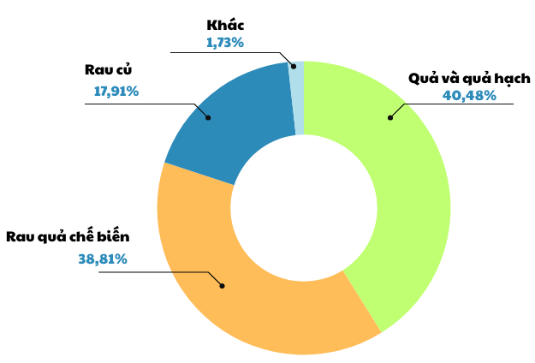
Nguồn : Tính toán từ số liệu của Cục Hải quan Việt Nam

Đánh giá tác động của hiệp định CPTPP
Giai đoạn 10 tháng đầu các năm 2020–2025 cho thấy bức tranh tăng trưởng liên tục và ngày càng rõ nét của kim ngạch xuất khẩu rau quả Việt Nam sang các thị trường thành viên CPTPP. Cụ thể, kim ngạch xuất khẩu trong 10 tháng năm 2020 đạt 239,5 triệu USD, đặt nền tảng ban đầu cho tiến trình gia tăng thương mại trong bối cảnh CPTPP mới đi vào thực thi và doanh nghiệp Việt Nam còn đang trong giai đoạn thích nghi. Sang năm 2021, kim ngạch tăng lên 289,37 triệu USD và tiếp tục đạt 310,66 triệu USD vào năm 2022, cho thấy xu hướng tăng trưởng tương đối ổn định bất chấp những gián đoạn chuỗi cung ứng và khó khăn chung của thương mại toàn cầu. Giai đoạn 2023–2024 ghi nhận sự cải thiện rõ rệt hơn, với kim ngạch lần lượt đạt 334,08 triệu USD và 394,98 triệu USD, phản ánh hiệu quả ngày càng rõ của việc tận dụng ưu đãi thuế quan, mở rộng thị trường và nâng cao năng lực đáp ứng tiêu chuẩn kỹ thuật của các nước CPTPP. Đáng chú ý, năm 2025 đánh dấu bước bứt phá mạnh mẽ khi kim ngạch xuất khẩu rau quả sang CPTPP trong 10 tháng đầu năm đạt 573,04 triệu USD, tăng vọt so với các năm trước và đưa CPTPP trở thành một trong những khu vực thị trường tăng trưởng nhanh của ngành rau quả Việt Nam.
Biểu đồ: Kim ngạch xuất khẩu hàng rau quả của Việt Nam sang thị trường CPTPP trong 10 tháng đầu năm giai đoạn 2020 – 2025
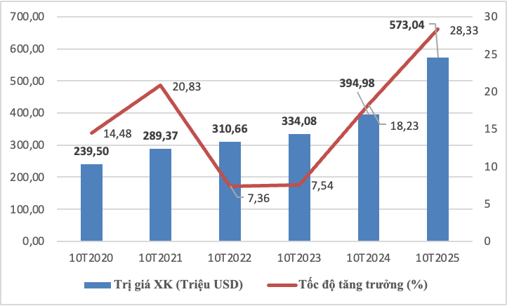
Nguồn: Tính toán từ số liệu hải quan Việt Nam
Dự báo, trong những tháng còn lại của năm 2025, xuất khẩu rau quả của Việt Nam sang các thị trường thành viên CPTPP được dự báo sẽ tiếp tục duy trì xu hướng tăng trưởng tích cực, dù có thể xuất hiện những biến động nhất định theo yếu tố mùa vụ và thị trường. Trên cơ sở đà tăng trưởng cao đã ghi nhận trong 10 tháng đầu năm, cùng với nhu cầu nhập khẩu rau quả phục vụ tiêu dùng cuối năm và các dịp lễ tại nhiều nước CPTPP, kim ngạch xuất khẩu nhiều khả năng sẽ được giữ ở mức khá, đặc biệt đối với các mặt hàng trái cây tươi chủ lực và rau quả chế biến. Bên cạnh đó, việc các doanh nghiệp Việt Nam ngày càng thích ứng tốt hơn với tiêu chuẩn kỹ thuật, kiểm dịch và truy xuất nguồn gốc sẽ góp phần hạn chế rủi ro gián đoạn xuất khẩu, tạo điều kiện để duy trì nhịp giao thương ổn định trong những tháng cuối năm. Tuy nhiên, tốc độ tăng trưởng có thể chậm lại so với giai đoạn giữa năm do nguồn cung trong nước bước qua cao điểm vụ mùa, chi phí logistics và vận tải quốc tế vẫn ở mức cao, cũng như áp lực cạnh tranh gia tăng từ các nhà cung ứng trong và ngoài thị trường CPTPP. Dù vậy, xét tổng thể, với nền tảng tăng trưởng vững chắc đã được thiết lập từ đầu năm, cùng lợi thế từ các cam kết thuế quan và xu hướng đa dạng hóa thị trường, xuất khẩu rau quả của Việt Nam sang thị trường CPTPP trong những tháng còn lại của năm 2025 được kỳ vọng sẽ tiếp tục đóng góp tích cực vào kết quả chung của cả năm, qua đó củng cố vai trò của CPTPP như một trong những thị trường trọng điểm và giàu tiềm năng đối với ngành rau quả Việt Nam.
Nguồn: VITIC

